*Solutions*

**Tours de refroidissement**

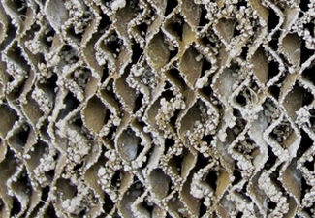

**Nettoyage et Désinfection**

* **Prévention du risque Légionnelles**
* **Optimisation des performances**
* **Respect de la réglementation**

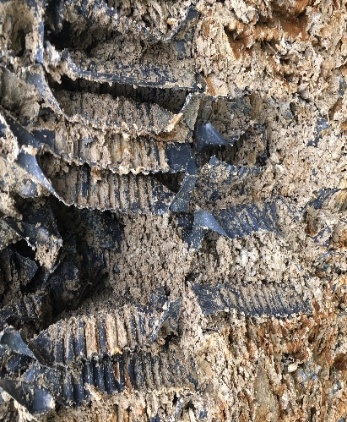

Les tours aéroréfrigérantes, de part leur mode de fonctionnement par évaporation d’eau dans un flux d’air, sont naturellement sujettes au développement des micro-organismes, pouvant entrainer une contamination de l’environnement par des légionnelles.

D’autres phénomènes peuvent soit favoriser le développement des micro-organismes, soit nuire aux performance de l’installations. Ainsi, le biofilm, les boues, les sédiments, le tartre sont autant de phénomènes pouvant obstruer la surface d’échange et servir de nutriment aux micro-organismes qu’il est impératif de contrôler, et de supprimer régulièrement.

Dans le respect du Décret n°2013-1205 et des Arrêtés ministériels du 14 décembre 2013 relatifs à la rubrique n° 2921 des ICPE, des mesures d’entretien préventif doivent être mises en œuvre, à l’initiative de l’exploitant, de façon à maintenir en permanence la concentration des légionella pneumophila dans l’eau à une concentration inférieure à 1 000 unités formant colonies par litre (UFC/L).

**… actions à entreprendre pour la gestion des risques et l’optimisation sanitaire**



* **Nettoyage mécanique** par nettoyage haute pression et aspiration des résidus.

Pour assurer une efficacité optimale du nettoyage, il est nécessaire à minima, de démonter les pare-gouttes. Si la taille de la tour le permet, le démontage du packing est également recommandé pour le nettoyage mécanique des parois et du corps d’échange. Les buses de pulvérisation sont vérifiées et débouchées si nécessaire.

* **Désinfection réglementaire** en complément du nettoyage mécanique.

L’action de désinfection, pour être efficace, doit prendre en considération la nature du phénomène à éradiquer. En effet, pour agir sur les bactéries, il est impératif d’agir sur le Biofilm, véritable barrière de protection pour les micro-organismes. Ainsi, la méthodologie éprouvée est la suivante :

* + Mise en circulation d’un ***Biodispersant***, pour décomposer le biofilm et libérer les micro-organismes
  + Vidange du circuit
  + Mise en circulation d’un ***Biocide*** pour l’éradication des bactéries restantes.
  + **Pilotage de la prestation par mesures d’ATP-Métrie**

L'ATP-métrie est une technique de biologie moléculaire, basée sur le principe de la bioluminescence, qui permet de mesurer une quantité d'ATP présente dans un échantillon.

L'adénosine triphosphate (ATP) est une molécule utilisée chez tous les organismes vivants. La mesure en RLU de la quantité de lumière émise par un échantillon prélevé (soit dans l’eau, soit sur les parois intérieures) permet donc de quantifier les micro-organismes présents dans l’eau ou dans le biofilm.

Une mesure par ATP-métrie se pratique in-situ, et le résultat est accessible en 2 minutes. Cette souplesse d’utilisation, alliée à la fiabilité des résultats, permet de piloter en temps réel les injections de produits et leur efficacité. La quantité de produit injectée n’est donc pas dictée par une valeur générique mais par le besoin réel.

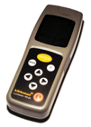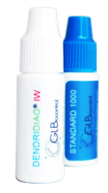

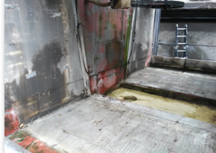

**Rénovations**

* **Pérennisation des installations**

La corrosion dans une tour de refroidissement est le résultat d’une réaction entre l’eau, le fer et l’oxygène, trois paramètres présents dans les tours de refroidissement. La qualité de l’eau peut soit limiter, soit accélérer l’oxydation des structures.

**… actions à entreprendre pour retrouver une qualité saine des Structures**

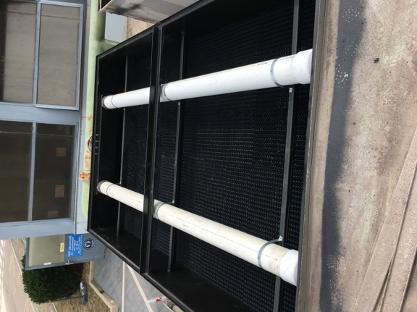

* **Rénovation des surfaces** **par application du revêtement exclusif SanyCoating® IPA300,** souple, résistant aux produits de traitement d’eau, spécifiquement sélectionnés pour résister aux contraintes mécaniques et vibratoires des tours de refroidissement.

L’exécution de cette solution peut être appliquée sur une partie ou l’intégralité des structures intérieures, selon les besoins, ce qui en fait une prestation modulaire à souhait.

* **Réfection de parois** en pièces de tôleries sur mesure
* **Remplacement de composants**
  + Ventilation
  + Moteurs (Révision ou remplacement)
  + Pare-gouttes
  + Packing
  + Pulvérisation
  + Tout autre organe constitutif

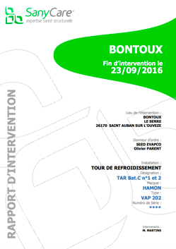

**AUDIT**

* 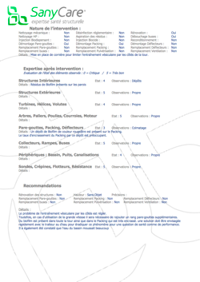**Inspections**
* **Recommandations**
* **Analyses**
* 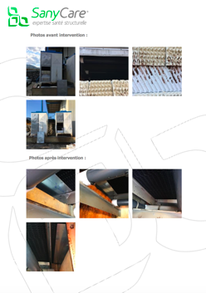**Rapports**

Dans un esprit d’accompagnement et d’expertise, il et possible de réaliser :

* + Une inspection spécifique déclenchée par un constat ou un besoin identifié
  + Un audit complet de l’installation,
  + Un test par ATP-métrie de quantification de la flore totale

Toute intervention, quelle qu’en soit la nature (nettoyage, désinfection, rénovation, remplacement de pièce, audit), fait l’objet d’un rapport complet, illustré et commenté. Toute anomalie relevée fera l’objet une recommandation de solution d’amélioration.

Nous sommes à votre entière disposition pour commenter le présent dossier, auditer vos installations, ou vous proposer les solutions d’amélioration qui correspondent à vos besoins…

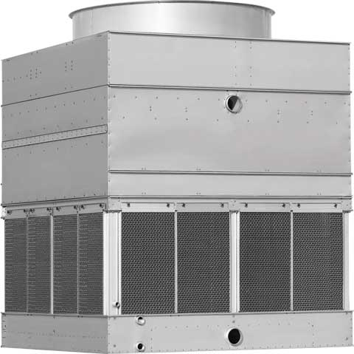

**Nos compétences autours des tours de refroidissement**

* Nettoyage mécanique
* Désinfection réglementaire
* Fourniture et remplacement de tout élément constitutif d’une tour de refroidissement

(Ventilation, Surfaces d’échange, Pare-gouttes, Système de pulvérisation, Eléments de Structure, Organes périphériques)

* Rénovation partielle ou totale des structures par l’application de revêtements adaptés
* Audits
* Conseils



Gardez le contact :

**SanyCare SAS**

WTC - Tour Oxygène

10-12 Bd Vivier Merle

69393 - Lyon cedex 03

Tél. : +33 04 81 13 06 64

contact@sanycare.fr